Конспект занятия “ Зима – любимое время года.”

Вторая младшая группа.

Цель: Закрепить знания детей о зиме. Помочь детям увидеть красоту и разнообразие зимней природы. Развивать познавательную активность, логическое мышление, воображение, речь. Воспитывать любовь и бережное отношение к родной природе.
Предварительная работа: Рассматривание падающих снежинок из окна группы. Чтение и заучивание стихов о зиме. Наблюдения на прогулке. Рассматривание иллюстраций с изображением зимы. Рисование зимних пейзажей. Отгадывание загадок о зиме.

Ход занятия:
Разминка.
Раз, Два, Три, Четыре
Мы с тобой снежок слепили,
Круглый, сочный, очень гладкий
И совсем, совсем не сладкий.
Раз подбросим, два поймаем
Три уроним и сломаем!
Воспитатель: Ребята, почтальон Печкин нам принес письмо из леса от снеговика. Давайте мы его откроем и прочитаем.
“ Ребята, помогите угадать какое время года?”.
Воспитатель: Вместе с письмом в конверте находится и подсказка. Это картинки – половинки.. Давайте соберем и посмотрим, что изображено.
Воспитатель: Какое время года изображено?
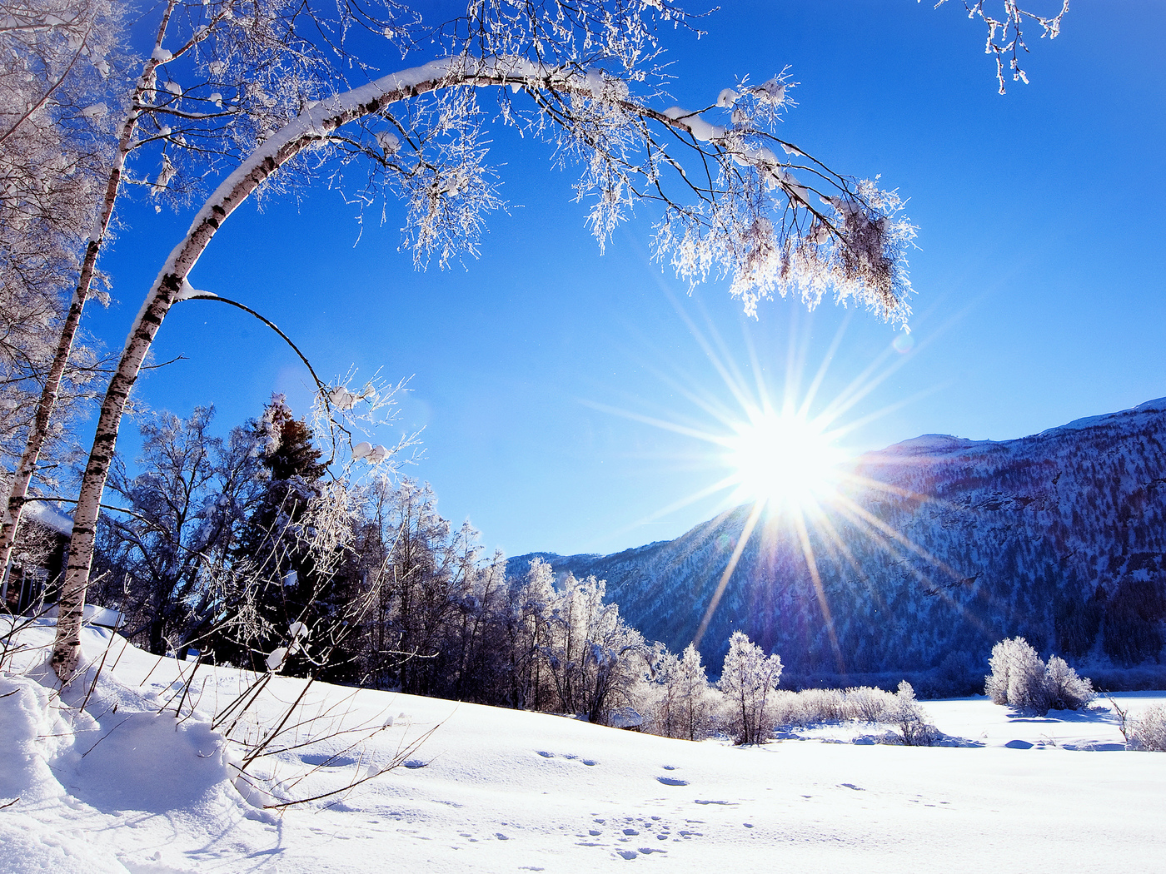

Дети: Зима.
Воспитатель: А зимой холодно или тепло?
Дети: Холодно.
Воспитатель: А сейчас ребята скажите мне, какие 3 месяца зимы вы знаете. А чтобы вам было не трудно отвечать, я загадаю загадки:
Кончился год, наступила зима,
Снегом пушистым покрыла дома,
Вьюга, мороз и сугроб во дворе,
Снова зима к нам придет в… (Декабре)
Открывает календарь Месяц, названный… (Январь)
После братца января
Очередь пришла моя.
А со мной два снежных друга:
Зимняя метель и вьюга. (Февраль).
Воспитатель: Молодцы ребята!
Скажите пожалуйста, а когда мы идем гулять на улицу какую одежду мы одеваем.
Дети: Теплые штаны, сапоги ( ботинки), кофту, зимнюю куртку, шарф, шапку, варежки…
Воспитатель: Пойдемте в лес на прогулку. ( Звучат звуки метели). А что это за звуки?
Дети: Ветер ( метель).
Воспитатель: Вот мы и в лесу. Посмотрите внимательно. Что вокруг нас, на деревьях, на тропинках…?
Дети: Снег.
Воспитатель: А с неба что падает?
Дети: Снежинки.
Воспитатель: А когда много снежинок на земле, что это?
Дети: Сугробы.
Воспитатель: Что в лесу вы увидели?
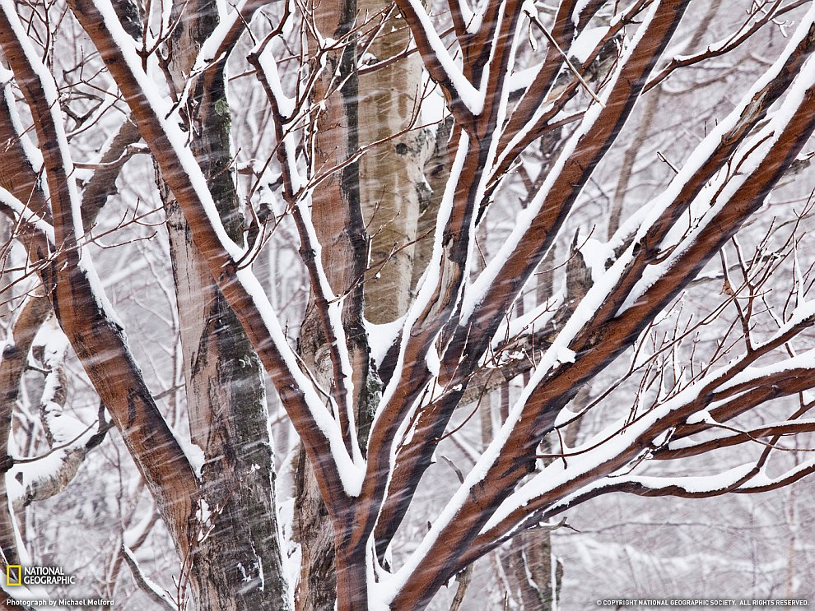
Дети: Дерево.
Воспитатель: А какое дерево?
Дети: Коричневое, голое.
Воспитатель: Что еще увидели?
Дети: Солнышко ( желтое)
Воспитатель: Как ведет себя солнышко?
Дети: Светит, но не греет.
Воспитатель: Замерзли ребята, давайте согреемся.
Зайке холодно сидеть
Нужно лапочки погреть
Лапки вверх, лапки вниз
На носочках подтянись
Лапки ставим на бочок
И на лапках цкок, цкок, цок.
Воспитатель: А кого зайка в лесу боится?
Дети: Волка и лису.
Воспитатель: А как мы ему поможем, какую цветом шубку на него оденем.
Дети: Белую.
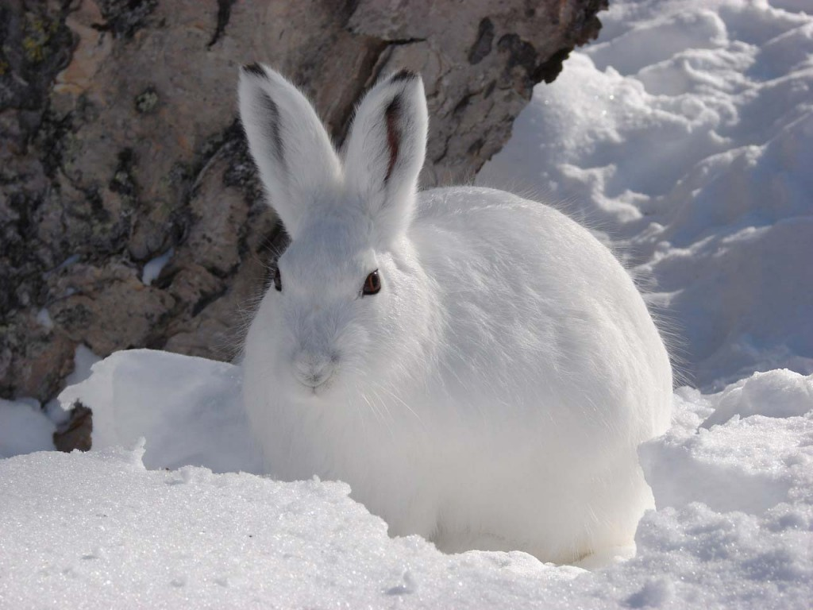
Воспитатель: Скольким зайчикам мы помогли? (небольшие картинки с несколькими зайчиками). Их много или мало?
Дети: Много.
Воспитатель: А если картинки с зайчиками приложим к зайчику, кот. на плакате. Они маленькие или большие?
Дети: маленькие.
Воспитатель: Где зайчик зимой живет в лесу и чем питается?
Дети:
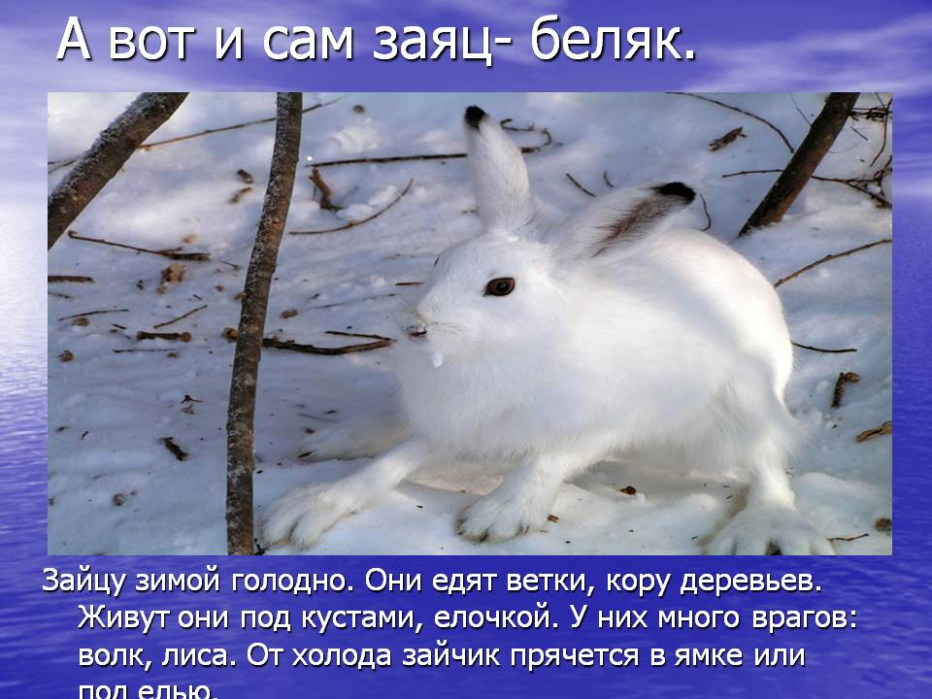
Воспитатель: Ребята, волк и лиса просят помощи у нас. Они замерзли, давайте оденем на них шубки. На волка какую цветом шубку оденем, а на лису?
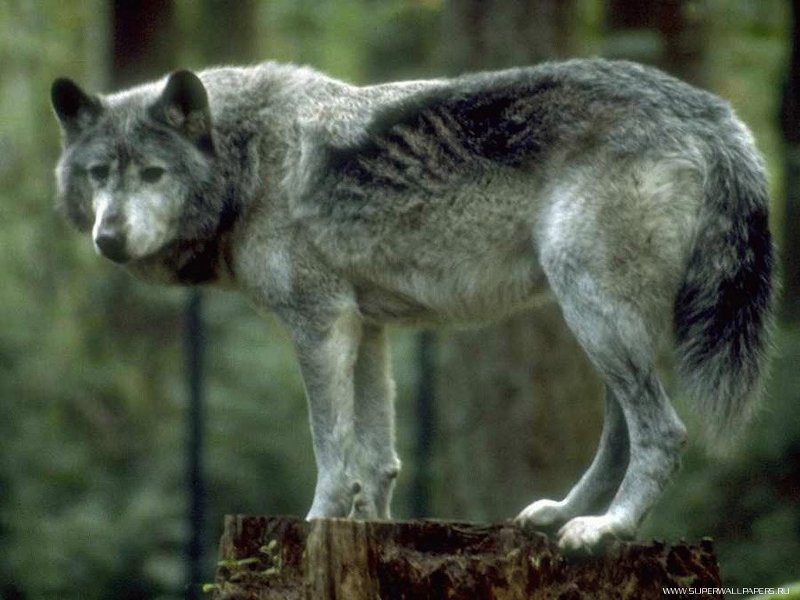
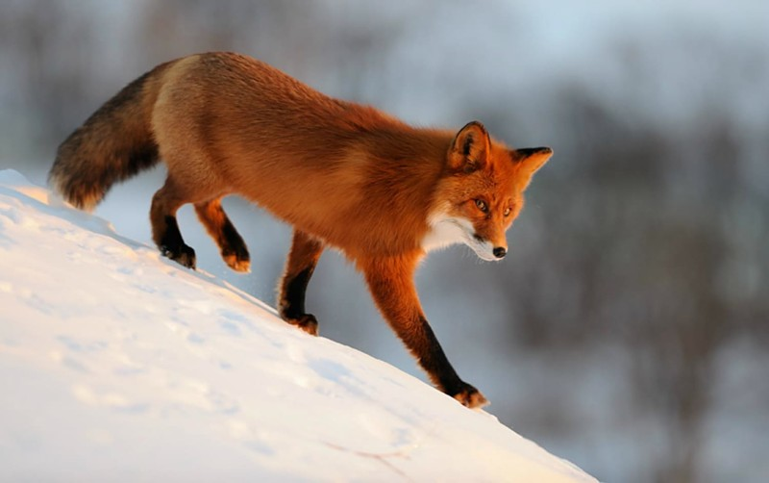
Дети: Серую, оранжевую.
Воспитатель: Присаживайтесь за стол, раскрашивайте.
( Нетрадиционным способом). Ребята, а кто еще в лесу живет?
Дети: Медведь.
Воспитатель: А что он зимой делает?
Дети: Спит.
Воспитатель: Чтобы не разбудить медведя, давайте мы с вами пойдем тихонечко в садик.
Воспитатель: На этом наше занятие подошло к концу. Расскажите, что вам интересное запомнилось, что понравилось. Помогли мы снеговику угадать какое время года?
Дети: Да!
Воспитатель: Молодцы ребята, вы на занятии вели себя хорошо, выполняли все задания. Спасибо!

К данному познавательному занятию сделала макет.

